许昌市质量技术监督检验测试中心
筹建河南省机器人质检中心所需仪器设备询价公告

二0二一年十二月

询价邀请函
许昌市质量技术监督检验测试中心关于筹建河南省机器人质检中心所需仪器设备进行公开询价，邀请合格供应商积极参与，以便于我们将来合作，达到双赢。
1、采购询价内容： (详见第二章)
2、供应商资格要求：法人或其他组织。
3、响应文件递交截止时间：2022年1月5日9:00（北京时间），逾期不接受文件。
4、响应文件请盖公章。
5、响应文件接收邮箱：xcjczxzgb@163.com。
6、联系事项：
询价人：许昌市质量技术监督检验测试中心；地址：许昌市龙兴路西段国家质检中心院内；联系人：王主任；电话：0374-3176116。

许昌市质量技术监督检验测试中心
二〇二一年十二月二十八日
- 询价内容及其他要求

（一）、询价内容:
序号 | 名称 | 附件
包1 | 机器人零部件检测实验室 | 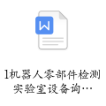
包2 | 机器人整机性能检测实验室 | 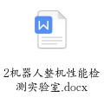
包3 | 机器人环境适应性及安规检测实验室 | 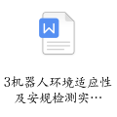
包4 | 机器人移动性能检测实验室 | 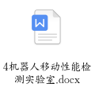
包5 | 机器人智造互联创新应用人才培训中心 | 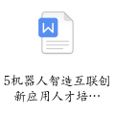
包6 | EMC测试设备检测实验室 | 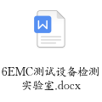
包7 | 电磁兼容测试系统 | 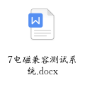

（二）、其它要求
1、报价单位须明确报价产品的生产厂家、品牌、型号、详细参数、功能和满足技术参数详细响应内容，否则为无效报价。
2、产品必须符合国家质量检测标准和环保产品标准，符合本文件规定标准的全新产品。
3、报价单位与生产单位不一致的，请说明二者之间的关系。
4、报价单位须明确免费保修期为至少三年。
5、请按分包报价
6、本询价报价为总报价，综合单价包含货物的制造、包装、运输、装卸、备品、备件、专用工具、特殊工具、保险、安装调试，验收、税金、服务费等一切费用。

第三章 响应文件组成

1、报价单位资质资料：营业执照、法人身份证明、信誉证书
2、所供产品技术资料偏离表
序号 | 产品名称、型号、厂家 | 需求的技术标准 | 所供产品技术标准 | 偏离说明

3、货物报价单：
货物报价单
报价单位（此处填单位名称并盖章）
联系人： 电话：
序号 | 货物名称 | 型号规格 | 生产厂家 | 国产/进口 | 数量 | 价格（万元） | 备注
价格合计：
授权代表签字（加盖单位公章）：
时间 ： 年 月 日

